Pre-Proyecto
[NOMBRE DEL PROYECTO]
Este documento tiene por finalidad comenzar a dimensionar el trabajo a realizar. No es una actividad que se corregirá como bien o mal.
Buscamos que hagan el trabajo de investigar, buscar e imaginar los potenciales proyectos que deseen realizar y presentarlos de forma resumida y concisa.
Luego de entregado este documento el equipo de la cátedra validará el proyecto y podrán empezar el trabajo. De lo contrario se les dará feedback para ajustar complejidad, enfoque u otros aspectos para asegurar el éxito del mismo. Se recomienda buscar temáticas de interés y con complejidad desafiante. Lo más desafiante posible.
[ENTREGAR EN AULA VIRTUAL EN PUNTO DE ENTREGA EN FORMATO PDF]

Descripción General del trabajo a realizar, enfoque y recursos disponibles
Responder donde está indicado con la información solicitada como mínimo puede darse más detalles si lo considera necesario.

1. Nombre del proyecto
Indicar un título representativo y breve.
[responder aquí]

2. Integrantes del equipo
- Cantidad de integrantes:
- Datos de los integrantes: nombre y apellido de cada uno.
- Breve descripción de sus experiencias previas (ejemplo: conocimientos de electrónica, programación, diseño mecánico, etc.).
3 integrantes.
Dardo Agustín Sosa: Soy técnico electrónico de secundaria. He realizado diversos proyectos de automatización industrial utilizando entornos de Siemens (PLCs, HMIs, variadores, etc) para controlar procesos neumaticos, he realizado proyectos de electrónica (amplificadores de audio, mezcladoras de audio, fotocélulas, etc) juntos con proyectos de mecatrónica, como la construcción de brazos robóticos de 5 DOF mediante la utilización de motores Paso a Paso, Arduinos Mega, shield CNCs y controladores TB6600, y la implementación de una cámara para darle visión artificial al brazo e imitar los movimientos reales de un humano posicionado frente a la cámara (todo mediantes coordenadas en Gcode, con la implementación del firmware marlin para Arduino). Además he hecho proyectos de IoT mediante la implementación de protocolo MQTT junto con Nodered, para controlar procesos mediante ESP remotamente, he creado autos autónomos seguidores de línea, esquiva objetos, comandados por Bluetooth.
Petri, Santino Genaro
Brandon

3. ¿Qué es el proyecto?
- Explicar de manera sencilla y resumida en qué consiste el proyecto.
- Pegar una imagen de internet que ilustre rápidamente lo que se busca hacer.

El proyecto se basa en la construcción de una plataforma autoestabilidaza tipo plataforma Stewart, con 6 DOF (grados de libertad), junto con un acelerómetro en la plataforma superior para detectar los cambios de movimiento de esta.

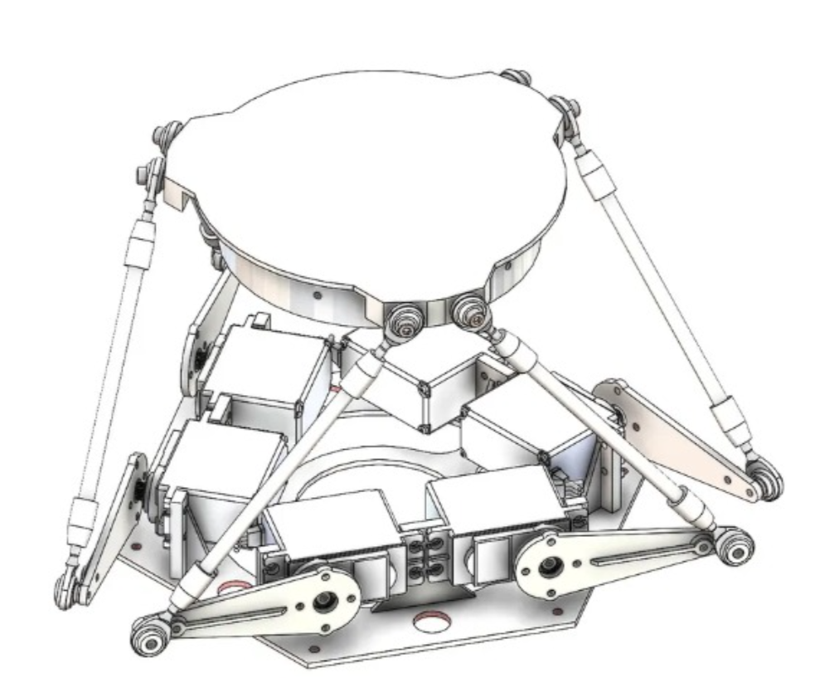
Imagen extraída de un proyecto de internet, sobre el cual nos inspiramos.
4. Funcionalidad (¿Qué hace?)
Describir qué hace el proyecto y qué funcionalidades se espera que tenga.

El proyecto consiste en poder lograr que la plataforma superior se quede quieta, a pesar de que la plataforma inferior tenga leve movimiento. Que por ejemplo, si la plataforma esta ubicada en una mesa que se mueve, que esta absorba el movimiento y la plataforma de arriba no se mueva. Esto se ograría mediante un acelerometri ubicado en la parte superior de la plataforma que mida los cambios de movimiento, y estos los informe a un ESP para que este corriga los movimientos.
El acele

5. Escenario de aplicación
- Leer el apartado "Escenario de Aplicación de la unidad 5 en el aula virtual y responder brevemente"

[responder aquí]

6. Entregable
Definir claramente cuál será el prototipo y/o construcción al que se busca llegar el día de la entrega (prototipo físico, simulación, documentación técnica, etc.).

[responder aquí]

7. Materiales
- Materiales disponibles actualmente
- Materiales faltantes
- ¿Piensan que pueden obtener los materiales faltantes a tiempo?

[responder aquí]

8. Plan de trabajo y necesidades
- ¿Qué parte consideran que pueden resolver fácilmente?
- ¿Qué parte consideran tendrá más dificultad?
- ¿Qué parte realmente no pueden estimar dificultad porque no la conocen?

[responder aquí]

9. Nivel de confianza del equipo
Indicar la percepción general del grupo respecto a la viabilidad del proyecto:
- Bajo
- Medio
- Alto

[responder aquí]

10. Boceto a mano alzada
- Boceto Ilustrativo (indica partes, movimientos, funciones, tiene descripciones)
- [Opcional] Boceto funcional (indica como se resuelven algunos puntos que serán necesarios para que las cosas funcionen) [Ver descripción DP#2

[insertar foto / scan aquí o exportar este documento en pdf y agregar el boceto como páginan adicional. Recordar este documento solo se entrega en PDF]

